LİSTE OLUŞTURMA VE AYARLAMA

SharePoint listesi kişileri, takvim randevularını, görevleri ve verileri ekip üyeleriyle ve sitenin ziyaretçileriyle paylaşmaya yarayan ve sitenizde bilgileri organize etmeye yönelik temel yapıyı sağlayan kullanışlı bir listedir. Bu kurs bir liste oluşturmanın ve ekibinizin kullanımı için ayarlamanın nasıl yapılacağını gösterir.

LİSTE OLUŞTURMA
- Ayarlar > Uygulama ekle tıklatın.
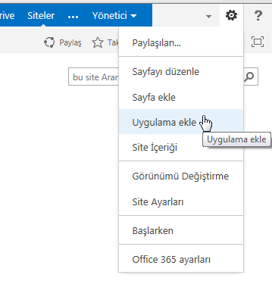
- Kullanmak istediğiniz liste uygulamasını arayın ve liste oluşturmak için uygulamanın adını tıklatın. Örneğin, “kişiler”i arayın ve Kişiler uygulamasını tıklatın.
- Name kutusunda liste için bir ad yazın ve Oluştur'u tıklatın.

LİSTENİNGÖRÜNÜMÜNE VAROLAN SÜTUN EKLEME
- Listenin üst tarafında, üç noktayı (…) tıklatın ve sonra Bu Görünümü Değiştir'i tıklatın.
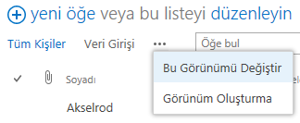
- Eklemek istediğiniz sütunun onay kutusunu seçin ve sonra Tamam'ı tıklatın.

YENİ SÜTUN OLUŞTURMA
- Listenin üst tarafında, düzenle'yi tıklatın.
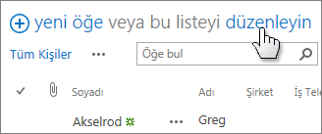
- Artı işaretini (+)tıklatın ve görüntülenen listeden sütun türünü seçin.
- Sütuna bir ad verin ve diğer seçenekleri gerektiği gibi ayarlayın.

ORTAK GÖRÜNÜM OLUŞTURMA
- Listenin üst tarafında, üç noktayı (…) tıklatın ve Görünüm Oluştur'u tıklatın.
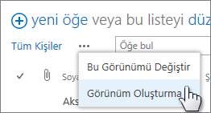
- Bir görünüm türü seçin veya varolan bir görünümden başlayın.
- Görünüm Oluştur sayfasında, görünüm için bir ad yazın.
- Ortak Görünüm Oluştur onay kutusunu seçin.
- Görünmesini istediğiniz sütunları seçin ve sütunların sırasını ayarlamak için konum numaralarını kullanın.
- Sıralama, filtreleme ve diğer seçenekleri ayarlayın ve Kaydet'i tıklatın.

GÖRÜNÜMÜ DÜZENLEME
- Listenin üst tarafında, üç noktayı (…) tıklatın ve sonra Bu Görünümü Değiştir'i tıklatın.
- İstediğiniz sütunları seçin veya temizleyin ve sütunların sırasını ayarlamak için konum numaralarını kullanın.
- Sıralama, filtreleme ve diğer seçenekleri sıfırlayın ve Kaydet'i tıklatın.

LİSTE PAYLAŞMA
Bir listeyi ancak, liste veya siteyi siz oluşturduysanız paylaşabilirsiniz. Listeyi veya siteyi siz oluşturmadıysanız, listenin bağlantısını e-postayla gönderebilirsiniz.
- Sırasıyla, Liste > Paylaşılan öğelerini tıklatın.
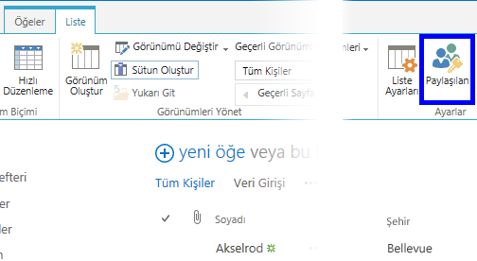
- Paylaşılan iletişim kutusunda, BAŞKALARINI DAVET ET'i tıklatın.
- Listeyi paylaşmak istediğiniz kişilerin adlarını yazın ve Paylaş'ı tıklatın.

LİSTENİN BAĞLANTISINI E-POSTAYLA GÖNDERME
- Sırasıyla Liste > E-posta ile Bağlantı Gönder öğelerini tıklatın.
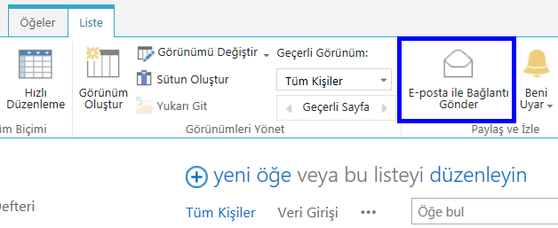
- Görüntülenen uyarıda, İzin Ver'i tıklatarak e-posta programınızın yeni bir e-posta iletisi açmasını sağlayın.
- Yeni bir e-posta iletisi listenin bağlantısıyla birlikte açılır. Kişileri Kime satırına ekleyin, iletiyi tamamlayın ve gönderin.

UYARI AYARLAMA
- Sırasıyla Liste > Beni Uyar > Bu listede uyarı ayarla'yı tıklatın.
- Yeni Uyarı sayfasında, isterseniz uyarının başlığını değiştirin.
- Uyarıları Gönder bölümünde, uyarıların gönderilmesini istediğiniz kişilerin kullanıcı adlarını veya e-posta adreslerini girin..
- Sonra, Değişiklik Türü, Uyarıları Gönderme Zamanı, ve diğer bölümlerdeki seçenekleri ayarlayın ve Tamam'ı tıklatın.

AYRICA BKZ:
- Listelere giriş
http://office.microsoft.com/tr-tr/sharepoint-help/HA102771955.aspx
- Bir listede veya kitaplıkta sütun oluşturma, değiştirme veya silme
http://office.microsoft.com/tr-tr/sharepoint-help/HA102771913.aspx
- Liste veya kitaplık görünümü oluşturma, değiştirme veya silme
http://office.microsoft.com/tr-tr/sharepoint-help/HA102774516.aspx
- Site paylaşma
http://office.microsoft.com/tr-tr/sharepoint-help/HA103456668.aspx
- Uyarı oluşturma veya RSS Akışına abone olma
http://office.microsoft.com/tr-tr/sharepoint-help/HA102771918.aspx
- Liste ve kitaplık için sürüm oluşturmayı etkinleştirme ve yapılandırma
http://office.microsoft.com/tr-tr/sharepoint-help/HA102772148.aspx

